Итоговая контрольная работа по английскому языку 2 класс
______________________________________
- Раскройте скобки.
- I (to like) dancing.____________________________________________________
- He (to like) telling tales._______________________________________________
- My friend (to like) oranges._____________________________________________
- She ( to like) apples.__________________________________________________
2. Выбери правильный вариант:
- There is/are cave on the island.
- There is/are three books on the table.
- He have/has got a dog.
- I have/has got a cat.
- There is/are flamingoes on the island.
3. Соедини дни недели с их переводом:
Saturday Воскресенье
Monday Четверг
Sunday Пятница
Thursday Понедельник
Friday Суббота
Tuesday Среда
Wednesday Вторник

    - Раскрась рисунок.

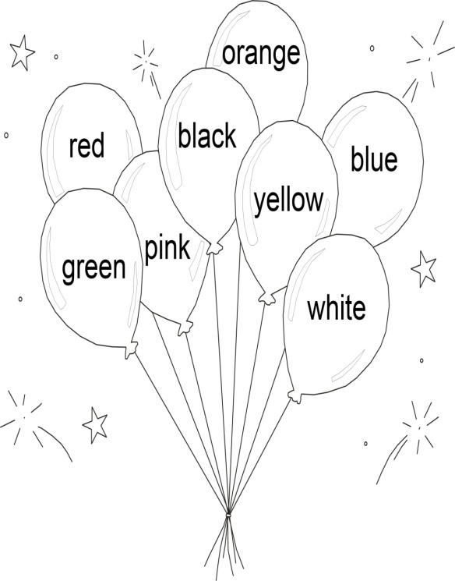

- Поставьте предложения в отрицательную форму.
1. She is a good girl.
2. This is a car.
3. They are talented.
6. Переведите слова на русский язык.
- a sister
- smart
- to play computer games
- a cave
- to paint
- to hunt

